**新 书 推 荐**

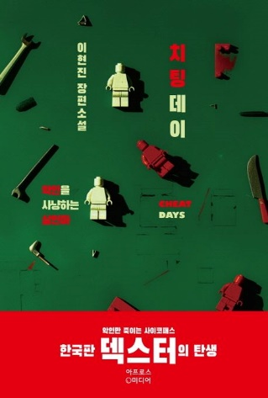**中文书名： 《欺骗之日》**

**韩文书名：치팅 데이**

**英文书名：Cheating Day**

**作 者：Lee Hyeon-jin**

**出 版 社：Aphros Media**

**代理公司：Barbara Zitwer/ANA/Winney**

**页 数：208页**

**出版时间：2024年9月**

**代理地区：中国大陆、台湾**

**审读资料：电子稿**

**类 型：惊悚悬疑**

**内容简介：**

来了！韩国的“Dexter”！

对郑熙泰来说，人生就是维持一副体面外壳。白天，他是安静的小学教师；到了夜里，他却藏起另一面——只在精心安排的“作弊日”才现身的黑暗自我。每个月一次，在首尔不眠的夜色掩护下，熙泰猎捕那些被他认定无可救药的人，用自己的方式执行正义，且从不留下痕迹。

然而，他最新的目标——一个暴力且酗酒的邻居——远比他预想的危险。熙泰原本井然有序的双重生活开始失控。当他揭露出自己社区里令人不安的秘密时，才惊觉并非只有他在掩饰真相。一场原本只为“让吵闹邻居闭嘴”的行动，升级为两名心理变态者之间令人战栗的智力对决，谁都不肯退让半步。

该书把Dexter那亦正亦邪的反英雄与《怪奇物语》般的悬疑氛围融为一体，是一部突破类型界限的心理惊悚小说，它逼问正义、道德与人性黑暗的边界。随着张力层层升级、秘密逐一揭开，熙泰必须面对一个萦绕不去的疑问：他的所作所为，真的能被正当化吗？抑或，他正是自己声称要铲除的那种邪恶？

**目录：**

镇民

作弊日

练习游戏

不速之客

来电显示限制

牵线木偶

独木桥

后记

**作者简介：**

**李贤珍（Lee Hyeon-jin）**一名热爱惊悚题材的上班族，喜欢搜集钟爱的素材，偶尔提笔写作。他的首部长篇小说Cheat Day是一部惊悚作品，关注的不是“善与恶”的对立，而是“恶与恶”的碰撞；讲述两个男人将世所定义的“恶”化为实现自我之“善”的手段的故事。

**媒体评论：**

“《欺骗之日》讲述了一个杀手追杀恶人的法外黑暗英雄故事，是一部大胆而有力的作品，给韩国文坛带来了全新的震撼。主人公熙泰让人联想到美剧《德克斯特》中的主人公，一个按照自己的道德标准惩罚恶人的连环杀手，需要读者对正义和伦理进行深刻反思。韩国出现这种非常规题材的小说非常令人惊讶。

作者以细腻的心理描写和悬念迭起的情节发展吸引读者进入作品。尤其是主人公的内心冲突和他所创造的独特的 “欺骗日 ”概念非常有趣。作者借此提出了对社会司法制度的尖锐批评，迫使读者直面令人不安的真相。

这个法外的黑暗英雄故事提出了关于善恶界限的尖锐问题。在重视道德和非暴力的韩国，很难找到一个不是 “好英雄 ”的黑暗英雄。不过，作者以韩国人的情感重新诠释德克斯特等人物的想象力还是很突出的。这显示了韩国文学的新可能性，可以看出它成功地在韩国语境中贯彻了世界文学潮流。

小说超越了单纯的惊悚小说，尖锐地指出了现代社会司法的荒谬性和局限性。是否有必要将 “正义 ”与 “正义 ”联系起来？”

**感谢您的阅读！**

**请将反馈信息发至：版权负责人**

**Email**：[**Rights@nurnberg.com.cn**](mailto:Rights@nurnberg.com.cn)

安德鲁·纳伯格联合国际有限公司北京代表处

北京市海淀区中关村大街甲59号中国人民大学文化大厦1705室, 邮编：100872

电话：010-82504106, 传真：010-82504200

公司网址：[http://www.nurnberg.com.cn](http://www.nurnberg.com.cn/)

书目下载：<http://www.nurnberg.com.cn/booklist_zh/list.aspx>

书讯浏览：<http://www.nurnberg.com.cn/book/book.aspx>

视频推荐：<http://www.nurnberg.com.cn/video/video.aspx>

豆瓣小站：<http://site.douban.com/110577/>

新浪微博：[安德鲁纳伯格公司的微博_微博 (weibo.com)](https://weibo.com/1877653117/profile?topnav=1&wvr=6)

微信订阅号：ANABJ2002

